UNIVERSIDAD AUTÓNOMA “JUAN MISAEL SARACHO”
FACULTAD DE CIENCIAS Y TECNOLOGÍA · DIRECCIÓN DE POSGRADO
DIPLOMADO EN DESARROLLO WEB Y APLICACIONES MÓVILES · 2026
PERFIL DE PROYECTO — TRABAJO FINAL
Módulo 4 · Entregable E3 · Semana 3
Campo | Dato
Postulante | Freddy Carlo Santos Navarro
Correo electrónico | saintssud@gmail.com
Título provisional del trabajo | Desarrollo de un sistema de gestión de variables para cultivos hidropónicos
Línea de investigación | Desarrollo de software y aplicaciones
Tipo de solución | web + móvil
Organización o ámbito beneficiario | Pequeños productores hidropónicos, investigadores y estudiantes de la UAJMS
Grupo de tutoría | G3
Decisión de la tutoría T1 | Aprobado
Alcance acordado en T1 | Monitoreo y gestión de las variables fisicoquímicas y ambientales de un módulo de cultivo hidropónico piloto: adquisición, registro, consulta histórica, configuración de rangos de referencia y generación de alertas. Catálogo de cultivos con sus rangos de referencia (lechuga, acelga, apio y otras hortalizas), del que cada módulo adopta uno. Aplicación web y móvil con servicio propio (API REST) y base de datos en la nube. Se aprueban dos roles de usuario —Administrador y Operador—, conforme a la recomendación de la tutoría. Queda fuera de alcance el control automático de actuadores.
Enlace al repositorio | https://github.com/saintssud-sud/Proyecto---Diplomado
Enlace al tablero de tareas | https://github.com/saintssud-sud/Proyecto---Diplomado/blob/main/docs/TABLERO.md
Dirección pública de la aplicación | https://sigvach26-bd.web.app
Dirección pública del servicio | https://sigvach-api.onrender.com
Fecha de entrega | Sábado 26 de septiembre de 2026
Tabla 1. Datos generales del perfil de proyecto.

CAPÍTULO 1. INTRODUCCIÓN

1.1 Antecedentes
La producción hidropónica permite cultivar vegetales sin suelo, mediante una solución nutritiva cuya composición y cuyo entorno deben mantenerse dentro de rangos adecuados. El pH, la conductividad eléctrica, los sólidos disueltos totales, la temperatura de la solución, la temperatura ambiental, y la humedad relativa determinan el desarrollo del cultivo; cuando alguna de esas variables se desvía de su rango, la planta lo refleja en su crecimiento y, si la desviación se mantiene, la solución requiere ajustes o renovación completa (Santos Navarro, 2020). El seguimiento de esas variables es, por lo tanto, una tarea permanente y no un control esporádico.
En el ámbito institucional, los antecedentes comparan el rendimiento de distintos sistemas hidropónicos (Tejerina Pinto, 2018; Santos Navarro, 2020), mientras que la necesidad de mantener las variables de la solución dentro de rangos de referencia está establecida por la literatura del cultivo sin suelo (Jensen, 1997; Resh, 2013; Urrestarazu, 2004). En el ensayo previo de espinaca las variables de la solución se midieron con un pHmetro y un conductímetro portátiles y se usaron para corregir la solución en el momento, pero no se conservó la serie de las lecturas (Santos Navarro, 2020; comunicación personal, 2026), de modo que el análisis se limitó a las variables de respuesta del cultivo; Cruz Cerruto (2019) y Baldiviezo Mercado (2019) demostraron la viabilidad técnica de integrar sensores y aplicaciones informáticas en entornos de cultivo, con énfasis en el control antes que en la organización de la información. De ese contraste se delimita el vacío que aborda este trabajo: no existe una solución que integre la adquisición, el registro, la visualización y el seguimiento de las variables de un cultivo hidropónico mediante rangos de referencia por cultivo, disponible para distintos perfiles de usuario y sobre tecnologías accesibles.
En paralelo, el uso de sensores de bajo costo, microcontroladores y plataformas de almacenamiento en la nube permite capturar, transmitir y analizar esa información de forma continua, en el marco del Internet de las Cosas (IoT) aplicado a la agricultura (Tzounis et al., 2017), lo que abre la puerta a su registro sistemático, a la consulta histórica y a la generación de alertas oportunas. La barrera dejó de estar en la medición y pasó a estar en la gestión de los datos obtenidos.
Solución | Alcance | Qué resuelve | Qué deja sin resolver | Fuente citable
Bluelab (instrumentos de medición) | Medición de pH, conductividad eléctrica y temperatura con aplicación móvil asociada | Medición precisa en campo, con registro en el propio instrumento | Registro atado al instrumento; sin perfiles con rangos configurables por cultivo ni control de acceso por rol | Bluelab (s. f.).  https://bluelab.com  consulta: 13/09/2026
Hanna Instruments (instrumentos y controladores) | Medidores, fotómetros y tituladores; controladores de fertirrigación | Medición de laboratorio y dosificación automática de la solución | El historial no se organiza por cultivo ni se contrasta contra rangos de referencia consultables | Hanna Instruments (s. f.)  https://hannainst.com  consulta: 13/09/2026
TrolMaster (control ambiental) | Control de clima, riego, dióxido de carbono y ventilación con aplicación asociada | Control automático del entorno productivo | Ecosistema propietario y costo elevado; prioriza el control sobre la gestión de los datos | ThinkGrow  Agricultural  Technology (s. f.).  https://www.trolmaster.com · consulta: 13/09/2026
MyCodo (sistema abierto) | Monitoreo y regulación ambiental sobre una computadora de placa reducida | Monitoreo y regulación sin costo de licencia | Exige montar y mantener un servidor propio; no ofrece perfiles de cultivo, rangos ni roles de usuario | Gabriel (s. f.). https://github.com/kizniche/Mycodo  consulta: 13/09/2026
Tabla 2. Soluciones informáticas existentes en el dominio. Fuente: elaboración propia.

1.2 Descripción del problema
En el módulo de cultivo piloto, el seguimiento de las variables se realiza con instrumentos portátiles de medición directa medidor de pH y de conductividad eléctrica y el resultado se anota en una libreta o en una nota del teléfono para transcribirlo después. No existe un registro único ni una serie ordenada por variable: cada medición queda aislada y su comparación depende de la memoria de quien la tomó. Tampoco se dispone de los rangos de referencia del cultivo en el momento de medir, de modo que la decisión sobre ajustar o renovar la solución se posterga hasta que el deterioro del cultivo se hace visible.
El resultado es que la información medida pierde valor: no permite observar la evolución de una variable, no deja constancia de quién midió ni con qué instrumento, y no genera ningún aviso cuando un valor sale del rango que corresponde al cultivo. La consecuencia no es la falta de datos, sino la falta de un sistema que los organice y los interprete.
N.º | Punto crítico | Dato del contexto que lo evidencia
1 | Registro manual no conservado | En el ensayo previo de espinaca se medía el pH y la conductividad eléctrica tres veces al día, todos los días, durante el período de desarrollo —veintiuna mediciones por semana—; los valores se usaban en el momento para corregir la solución y no se conservó la serie de las mediciones (comunicación personal, 2026). El informe recoge los rangos de referencia y algunos valores puntuales, y la solución se renovaba cada quince días, cuando el pH o la conductividad eléctrica se desviaban (Santos Navarro, 2020)
2 | Ausencia de trazabilidad de la medición | No queda constancia de la serie de una variable: al no conservarse las mediciones, no es posible comparar el comportamiento entre etapas del cultivo ni reconstruir la secuencia de correcciones aplicadas a la solución (Santos Navarro, 2020; comunicación personal, 2026)
3 | Detección tardía de los valores fuera de rango | Las desviaciones se advertían por su efecto sobre las plantas: las plántulas se estresaban o caían (comunicación personal, 2026). Es decir, el aviso llegaba cuando el daño ya se había producido, que es precisamente lo que un sistema de alerta temprana evita
Tabla 3. Puntos críticos del proceso actual. Fuente: elaboración propia.

1.3 Planteamiento del problema
El proceso de monitoreo del cultivo hidropónico piloto se realiza actualmente con instrumentos portátiles y registro manual, lo que produce series de datos incompletas y detecciones tardías de valores fuera de rango. No se cuenta con un sistema que organice las lecturas y las contraste contra los rangos de referencia del cultivo, lo que impide aprovechar la información medida para decidir a tiempo sobre la solución nutritiva y el ambiente del cultivo.

1.4 Justificación del problema
Factibilidad técnica. El desarrollo se apoya en tecnologías abiertas y de bajo costo ampliamente documentadas: el marco de trabajo multiplataforma Flutter que permite publicar la misma base de código para web y Android, la base de datos documental Cloud Firestore y los módulos de adquisición basados en el microcontrolador ESP32. La integración es viable dentro del plazo del diplomado, tal como lo evidencian los antecedentes tecnológicos relevados (Cruz Cerruto, 2019; Baldiviezo Mercado, 2019), y la disponibilidad de sensores económicos en el mercado local refuerza la viabilidad económica. La factibilidad obliga, en cambio, a delimitar el alcance: el sistema gestiona y monitorea las variables, pero no controla actuadores, de modo que el compromiso asumido sea alcanzable y verificable.
Pertinencia. Dotar a los productores y a los usuarios de una herramienta que organice la información del cultivo contribuye a reducir los riesgos derivados de la medición manual: permite observar la evolución de cada variable, comparar cada valor con el rango que corresponde al cultivo y detectar a tiempo las desviaciones. El problema abordado no está en la medición resuelta por el mercado ni en el control automático, sino en la gestión de la información obtenida, que es la dimensión que las soluciones relevadas atienden de forma parcial o sobre plataformas propietarias.
Impacto esperado. Se espera que el sistema permita un seguimiento sistemático de las variables del módulo piloto, con un historial consultable por variable y periodo y con avisos oportunos ante valores fuera de rango. En el ámbito académico, aporta una herramienta reutilizable para prácticas de cultivo y para trabajos de seguimiento; en el ámbito productivo, contribuye a un uso más eficiente del agua y de los insumos, dimensión en la que la hidroponía ya presenta ventajas frente al cultivo en suelo (Barbosa et al., 2015).

1.5 Objetivos

1.5.1 Objetivo general
Desarrollar el sistema de gestión de variables SI.G.VA.C.H., una aplicación móvil y web que permita el registro, la visualización y el seguimiento de las variables fisicoquímicas y ambientales de un cultivo hidropónico mediante rangos de referencia, para uso de productores, investigadores y estudiantes.

1.5.2 Objetivos específicos
1. Realizar el análisis de requisitos del sistema, identificando los actores o perfiles de usuario Administrador y Operador y especificando los requisitos funcionales y no funcionales con sus criterios de aceptación.
2. Diseñar la arquitectura del sistema, el modelo de datos y la interfaz de usuario, considerando la comunicación entre los módulos de adquisición basados en ESP32, la base de datos en la nube y la aplicación desarrollada en Flutter.
3. Implementar los módulos del sistema: adquisición y registro de lecturas, panel de visualización, historial y tendencias, configuración de perfiles y rangos de referencia, y gestión de alertas y de usuarios.
4. Aplicar los mecanismos de seguridad correspondientes: autenticación de usuarios, control de acceso por rol, validación de las entradas y gestión de las credenciales mediante variables de entorno.
5. Ejecutar las pruebas funcionales y de usabilidad del sistema, con sus casos de prueba documentados y los resultados obtenidos, e incorporar las correcciones que de ellas se deriven.
6. Desplegar el sistema en una dirección pública accesible, con su repositorio de código, sus manuales de usuario e instalación y la verificación de los requisitos mínimos del producto.
N.º | Objetivo específico | Evidencia en el Capítulo 2 | Conclusión en el Capítulo 3
1 | Realizar el análisis de requisitos del sistema, identificando los actores o perfiles de usuario, Administrador y Operador, especificando los requisitos funcionales y no funcionales con sus criterios de aceptación. | 2.3 Análisis de requisitos | 3.1, conclusión 1
2 | Diseñar la arquitectura del sistema, el modelo de datos y la interfaz de usuario, considerando la comunicación entre los módulos de adquisición basados en ESP32, la base de datos en la nube y la aplicación desarrollada en Flutter. | 2.4 Diseño de la solución | 3.1, conclusión 2
3 | Implementar los módulos del sistema: adquisición y registro de lecturas, panel de visualización, historial y tendencias, configuración de perfiles y rangos de referencia, y gestión de alertas y de usuarios. | 2.6 Implementación | 3.1, conclusión 3
4 | Aplicar los mecanismos de seguridad correspondientes: autenticación de usuarios, control de acceso por rol, validación de las entradas y gestión de las credenciales mediante variables de entorno. | 2.7 Seguridad | 3.1, conclusión 4
5 | Ejecutar las pruebas funcionales y de usabilidad del sistema, con sus casos de prueba documentados y los resultados obtenidos, e incorporar las correcciones que de ellas se deriven. | 2.8 Pruebas | 3.1, conclusión 5
6 | Desplegar el sistema en una dirección pública accesible, con su repositorio de código, sus manuales de usuario e instalación y la verificación de los requisitos mínimos del producto. | 2.9 Despliegue | 3.1, conclusión 6
Tabla 4. Correspondencia objetivo – evidencia – conclusión. Fuente: elaboración propia.

2.1 Fundamentos conceptuales y tecnológicos

2.1.1 La hidroponía y las variables del cultivo
La hidroponía es una técnica de producción vegetal sin suelo en la que las plantas reciben los nutrientes mediante una solución nutritiva (Resh, 2013). Entre las modalidades más difundidas se encuentran el sistema de raíz flotante, en el que las plantas se mantienen sobre una lámina de solución nutritiva, y el sistema NFT (Nutrient Film Technique), en el que la solución circula de forma continua por canales (Jensen, 1997). Ambos sistemas han sido estudiados en el ámbito local de la Universidad Autónoma "Juan Misael Saracho" (Tejerina Pinto, 2018; Santos Navarro, 2020), lo que fundamenta la elección del dominio del presente proyecto.
El adecuado desarrollo del cultivo depende del mantenimiento de las variables fisicoquímicas de la solución nutritiva y de las variables ambientales del entorno. Las variables gestionadas por SI.G.VA.C.H. son el pH, los sólidos disueltos totales (TDS), la conductividad eléctrica (EC), la temperatura de la solución nutritiva, la temperatura ambiental y la humedad relativa. Cada variable debe permanecer dentro de un rango de referencia apropiado para el cultivo; la Tabla 5 presenta los rangos referenciales considerados para los perfiles de cultivo predefinidos en el sistema. Conviene precisar que la conductividad eléctrica mide la capacidad de la solución para conducir la corriente iónica, mientras que los sólidos disueltos totales estiman la concentración de sales disueltas en ella: el registro conjunto de ambas permite valorar la calidad de la solución nutritiva.
Tabla 5. Rangos de referencia referenciales por perfil de cultivo
Variable | Unidad | Lechuga | Tomate | Fresa
pH | — | 5,5 – 6,5 | 5,5 – 6,5 | 5,5 – 6,5
Conductividad eléctrica (EC) | mS/cm | 1,2 – 1,8 | 2,0 – 3,5 | 1,4 – 2,2
Sólidos disueltos totales (TDS) | ppm | 600 – 900 | 1 000 – 1 800 | 700 – 1 100
Temperatura de la solución | °C | 15 – 25 | 18 – 26 | 15 – 22
Temperatura ambiental | °C | 15 – 25 | 18 – 28 | 12 – 25
Humedad relativa | % | 50 – 80 | 60 – 80 | 60 – 80

Fuente: Elaboración propia con base en Resh (2013) y Urrestarazu (2004).

2.1.2 Instrumentación y sensores para la medición de variables
La medición de las variables del cultivo se realiza mediante sensores conectados a un módulo IoT. Los sensores considerados en el prototipo y su propósito son los siguientes:
• pH: electrodo con módulo de acondicionamiento de señal; requiere calibración periódica con soluciones patrón.
• EC y TDS: sonda de conductividad que estima los sólidos disueltos totales (mS/cm y ppm).
• Temperatura de la solución: sensor sumergible, con precisión de ±0,5 °C.
• Temperatura y humedad ambiental: sensor combinado (tipo DHT22 u equivalente).
La precisión de las mediciones depende de la calidad de los sensores y de su calibración. En el sistema propuesto, la calibración de los sensores es guiada por la aplicación, aunque no automatizada, aspecto que se declara como limitación del prototipo.

2.1.3 Internet de las Cosas y el módulo ESP32
El Internet de las Cosas (IoT) aplicado a la agricultura permite capturar, transmitir y analizar información del cultivo de forma continua mediante dispositivos conectados a la red (Tzounis et al., 2017). El presente proyecto emplea el microcontrolador ESP32, que integra conectividad Wi-Fi y Bluetooth, múltiples entradas analógicas y digitales y un costo reducido, lo que lo hace adecuado para prototipos de bajo costo; el modelo y la versión del firmware se consignan en el apartado 2.5, dado que su selección depende de la caracterización del módulo piloto.
Los módulos ESP32 se encargan de leer los sensores a intervalos configurables y de enviar las lecturas mediante peticiones HTTP (REST) hacia Cloud Firestore, que actúa como plataforma de almacenamiento. La comunicación se realiza en formato JSON, lo que facilita la interoperabilidad entre el dispositivo, la base de datos y la aplicación.

2.1.4 Cloud Firestore como plataforma de almacenamiento
Cloud Firestore es una base de datos NoSQL orientada a documentos, ofrecida por Firebase (Google), que almacena los datos en colecciones y documentos y permite sincronización en tiempo real; en el proyecto se emplea a través del SDK cloud_firestore 6.9.0, sobre firebase_core 4.14.0. Entre sus características relevantes para el proyecto se encuentran su modelo flexible de datos, las reglas de seguridad configurables por colección, la disponibilidad de un SDK de administración para el servidor y un plan gratuito suficiente para un prototipo.
En el sistema SI.G.VA.C.H., Firestore almacena la información de los usuarios, los módulos de cultivo, las variables, los rangos de referencia, las lecturas históricas y las alertas generadas. La estructura del modelo de datos se detalla en el apartado 2.4.2.

2.1.5 Flutter y el desarrollo multiplataforma
Flutter es un framework de código abierto desarrollado por Google para construir interfaces de usuario compiladas de forma nativa a partir de un único código base en el lenguaje Dart; el proyecto se desarrolla sobre la versión 3.44.8 del canal estable, con Dart 3.12.2. Permite generar aplicaciones para dispositivos móviles (Android e iOS) y para la web, lo que satisface el requisito del proyecto de disponer de una aplicación móvil y web con una única base de código. Su gestión de estado, la biblioteca de componentes Material Design y el soporte de gráficos y animaciones facilitan la construcción del panel de visualización (dashboard) del sistema.

2.1.6 Arquitectura de referencia y flujo de datos
La solución sigue un esquema cliente-servidor organizado en cuatro niveles: (1) el nivel de adquisición, conformado por los sensores y el módulo ESP32; (2) el nivel de servicio, conformado por el backend (servicio de la API), que expone el contrato y concentra la validación, la autorización y las reglas de negocio; (3) el nivel de datos, conformado por Cloud Firestore; y (4) el nivel de presentación, conformado por la aplicación Flutter para móvil y web. El flujo de datos principal es el siguiente: los sensores miden las variables del cultivo; el módulo de adquisición procesa las lecturas y las publica por HTTP en la API, autenticándose con su clave de dispositivo; el servicio valida la petición, la almacena en Cloud Firestore y la evalúa contra el rango vigente de la variable; y la aplicación Flutter consume la API para presentar los valores, el historial y las alertas generadas. La separación entre el nivel de servicio y el de datos es deliberada: la aplicación nunca accede directamente a la base de datos, de modo que las reglas de negocio y la autorización no dependen del cliente.

2.2 Metodología de desarrollo
Marco de trabajo adoptado: Scrum reducido con sprints de una semana, complementado con un tablero Kanban con límite de trabajo en curso de dos tarjetas.
Justificación de la elección: Scrum permite entregar incrementos funcionales verificables en iteraciones cortas y priorizar los requisitos de mayor valor, condiciones que se ajustan a un proyecto monográfico con entregas semanales. El marco se aplica de forma reducida: el participante asume los roles de responsable del producto y de equipo de desarrollo, el tutor valida cada incremento en la tutoría semanal y las ceremonias se limitan a las que un proyecto individual puede evidenciar: planificación del sprint, revisión con el tutor y retrospectiva. El límite de trabajo en curso se fija en dos tarjetas para evitar la dispersión en una sola persona, que es el riesgo principal de este tipo de proyecto. La evidencia de aplicación son el plan de sprints de la Tabla 6, el tablero de la Figura 1 y el historial de confirmaciones del repositorio.
Sprint | Semana | Objetivo del sprint | Requisitos incluidos
Sprint 0 | 1 (11–20 sep) | Requisitos, arquitectura y repositorio | —
Sprint 1 | 2 (21–27 sep) | Vertical funcional desplegada | RF-03, RF-05, RF-06, RF-09, RF-10, RF-11
Sprint 2 | 3 (28 sep – 4 oct) | Autenticación, CRUD completo y pruebas | RF-01, RF-02, RF-04, RF-07, RF-08, RF-12
Sprint 3 | 4 (5–11 oct) | Despliegue, monitoreo, manuales y documento | RF-13 · despliegue, manuales y documento
Tabla 6. Plan de sprints. Fuente: elaboración propia.
Herramienta de tablero utilizada: tablero Kanban versionado en el repositorio del proyecto. Enlace: https://github.com/saintssud-sud/Proyecto---Diplomado/blob/main/docs/TABLERO.md · Límite de trabajo en curso: 2 tarjetas.
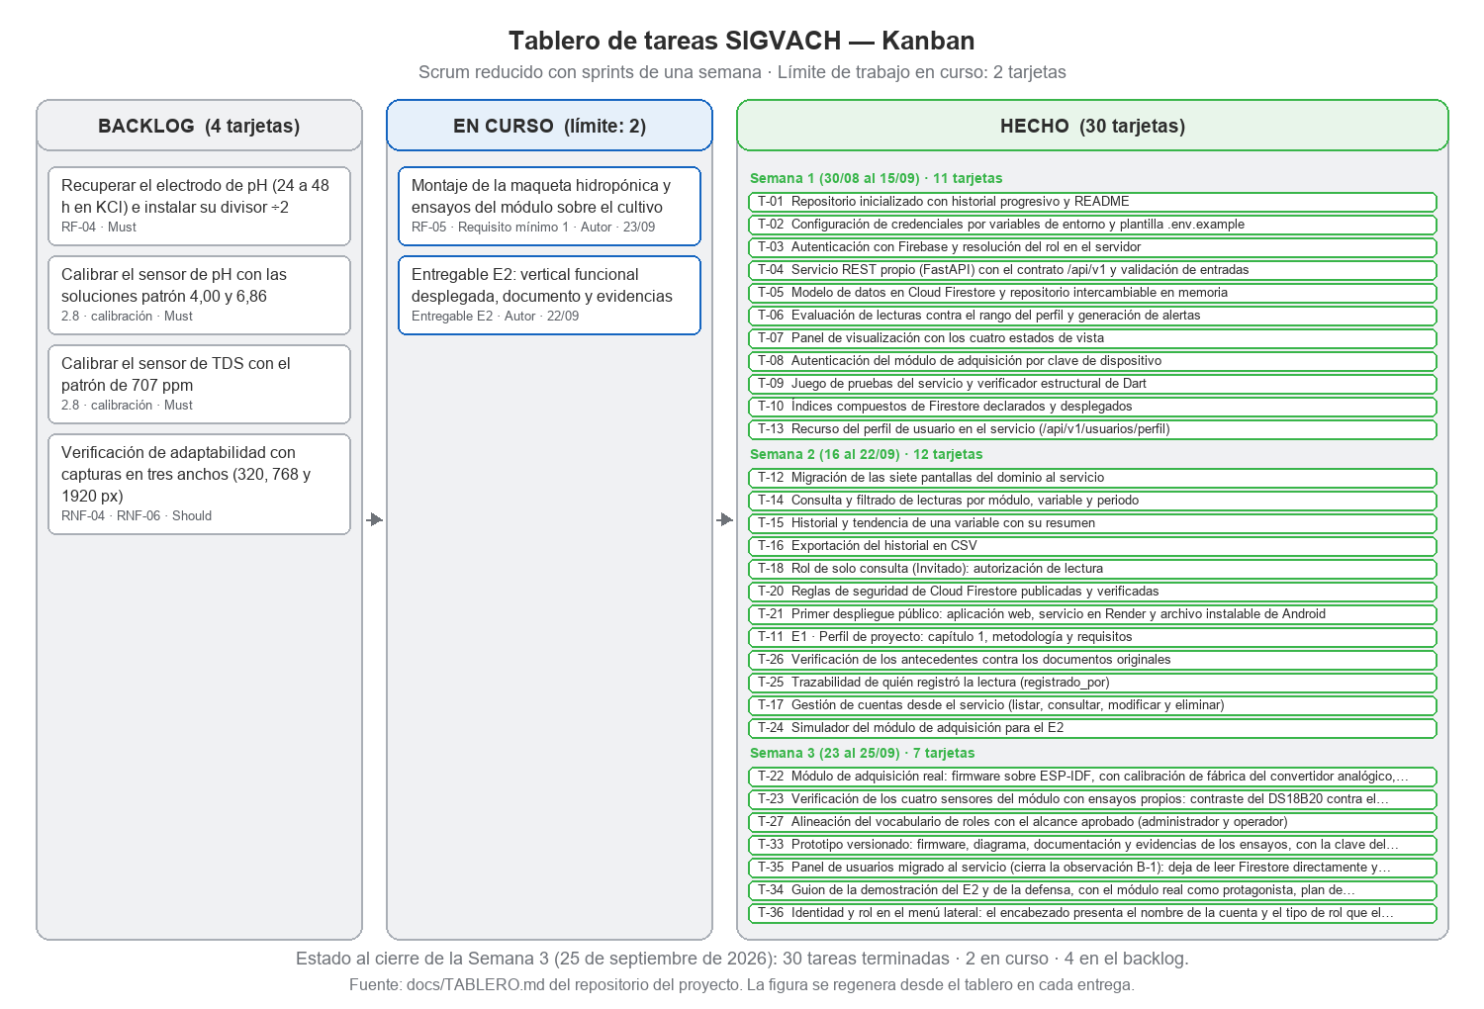
Figura 1. Tablero de tareas al cierre de la Semana 3. Fuente: elaboración propia.

2.3 Análisis de requisitos

2.3.1 Actores y perfiles de usuario
ID | Actor | Descripción | Qué puede hacer | Qué no puede hacer
A-01 | Administrador | Responsable de la configuración del sistema y de las cuentas | Crea, modifica y elimina módulos de cultivo, perfiles, rangos y usuarios; asigna roles; consulta todo el historial | No puede alterar una lectura ya almacenada ni registrarla en nombre del módulo de adquisición
A-02 | Operador | Usuario que opera el cultivo y mantiene el seguimiento de las variables | Registra mediciones manuales, consulta el panel y el historial, atiende alertas y exporta el historial | No puede gestionar usuarios ni roles, ni crear o modificar módulos, perfiles y rangos
A-03 | Módulo de adquisición (ESP32) | Actor externo no humano: dispositivo que mide y publica las lecturas | Envía lecturas por HTTP autenticándose con su clave de dispositivo | No accede a ninguna otra operación del sistema ni a los datos de otros módulos
Tabla 7. Actores del sistema. Fuente: elaboración propia.

2.3.2 Requisitos funcionales
ID | Requisito funcional | Criterios de aceptación | MoSCoW
RF-01 | Como usuario registrado, quiero iniciar sesión con mi correo y mi contraseña, para acceder únicamente a las funciones de mi rol. | CA-01.1 Dado un usuario activo, cuando ingresa credenciales válidas, entonces accede al panel con las acciones de su rol. CA-01.2 Dado un usuario con credenciales inválidas, cuando intenta ingresar, entonces el sistema rechaza el acceso con un mensaje y no habilita ninguna vista. | Must
RF-02 | Como administrador, quiero gestionar las cuentas y sus roles, para mantener el control de acceso al sistema. | CA-02.1 Dado un administrador autenticado, cuando modifica el rol de un usuario, entonces las acciones que el sistema le ofrece cambian en su siguiente inicio de sesión. CA-02.2 Dado un operador autenticado, cuando intenta modificar un rol, entonces el servicio responde 403 y el cambio no se aplica. | Should
RF-03 | Como administrador, quiero crear, modificar y eliminar módulos de cultivo con su perfil asociado, para organizar las zonas del cultivo. | CA-03.1 Dado un administrador autenticado, cuando registra un módulo con su tipo de cultivo y su perfil, entonces el módulo queda disponible en el panel. CA-03.2 Dado un módulo con lecturas registradas, cuando se intenta eliminar, entonces el servicio rechaza la operación con un conflicto y conserva el historial. | Must
RF-04 | Como administrador, quiero disponer del catálogo de las seis variables con su unidad, para que toda lectura quede referenciada a una variable conocida. | CA-04.1 Dada una lectura almacenada, cuando se consulta, entonces informa la unidad heredada del catálogo. CA-04.2 Dado un envío con una variable fuera del catálogo, cuando se recibe, entonces el servicio responde 422 señalando el campo rechazado. | Should
RF-05 | Como módulo de adquisición, quiero enviar las lecturas por HTTP con mi clave de dispositivo, para registrarlas sin intervención manual. | CA-05.1 Dado el módulo con su clave válida, cuando envía una lectura, entonces queda almacenada con su origen automático y disponible en el historial. CA-05.2 Dado un envío con clave de dispositivo inválida, cuando se recibe, entonces el servicio responde 401 y no almacena nada. | Must
RF-06 | Como operador, quiero registrar una medición tomada con instrumentos portátiles, para incorporarla al historial del módulo. | CA-06.1 Dado un operador autenticado, cuando registra los valores que midió, entonces la lectura se almacena con origen manual y junto a las de origen automático. CA-06.2 Dado un valor con formato no numérico, cuando se envía, entonces el servicio responde 422 con el campo señalado y no almacena la lectura. | Must
RF-07 | Como operador, quiero consultar las lecturas filtrando por módulo, variable y periodo, para analizar el comportamiento del cultivo. | CA-07.1 Dados un módulo, una variable y un periodo, cuando se consulta, entonces el resultado contiene solo las lecturas que cumplen los tres filtros. CA-07.2 Dado un periodo sin lecturas, cuando se consulta, entonces el sistema informa el estado vacío e indica cómo registrar una medición. | Should
RF-08 | Como administrador, quiero definir el valor mínimo y máximo de cada variable por perfil de cultivo, para que el sistema evalúe contra esos límites. | CA-08.1 Dado un rango modificado, cuando se registra una lectura posterior, entonces la evaluación se realiza contra el nuevo rango. CA-08.2 Dado un rango con el mínimo mayor o igual que el máximo, cuando se envía, entonces el servicio responde 422 y conserva el rango anterior. | Must
RF-09 | Como responsable del cultivo, quiero que cada lectura se evalúe contra el rango vigente de su variable, para detectar a tiempo las desviaciones. | CA-09.1 Dado un valor fuera del rango, cuando se registra la lectura, entonces el servicio genera exactamente una alerta asociada a esa lectura. CA-09.2 Dado un valor dentro del rango, cuando se registra la lectura, entonces no se genera ninguna alerta y la lectura queda con estado dentro del rango. | Must
RF-10 | Como operador, quiero consultar las alertas activas y marcarlas como atendidas, para llevar el control de las desviaciones del cultivo. | CA-10.1 Dada una alerta activa, cuando el operador la marca como atendida, entonces deja de figurar entre las activas y permanece en el historial. CA-10.2 Dado un intento de atención sin conexión con el servicio, cuando se envía, entonces la aplicación informa el fallo y ofrece reintentar sin perder el estado. | Should
RF-11 | Como operador, quiero ver el estado actual de las seis variables con su valor, su unidad y su rango, para conocer la situación del módulo de un vistazo. | CA-11.1 Dado un módulo con lecturas, cuando se abre el panel, entonces presenta el valor, el rango y el indicador de estado de cada variable y la fecha de la última lectura. CA-11.2 Dado un módulo sin lecturas, cuando se abre el panel, entonces informa el estado vacío con la acción concreta para registrar la primera medición. | Must
RF-12 | Como operador, quiero ver la evolución de una variable en un periodo con su promedio, máximo y mínimo, para interpretar su tendencia. | CA-12.1 Dados una variable y un periodo con lecturas, cuando se consulta, entonces la serie y los tres valores calculados corresponden a esas lecturas. CA-12.2 Dado un periodo sin lecturas, cuando se consulta, entonces el sistema lo informa como estado vacío y no presenta una serie vacía como si hubiera datos. | Should
RF-13 | Como operador, quiero exportar en CSV el resultado de una consulta, para analizarlo fuera del sistema. | CA-13.1 Dada una consulta con resultados, cuando se exporta, entonces el archivo contiene exactamente esas lecturas con sus encabezados. CA-13.2 Dada una consulta sin resultados, cuando se exporta, entonces el sistema informa que no hay datos quºe exportar y no genera un archivo vacío. | Could
Tabla 8. Requisitos funcionales, criterios de aceptación y prioridad. Fuente: elaboración propia.
Total de requisitos: 13 · Must have: 7 · Porcentaje Must have: 53,8 % (debe ser ≤ 60 %) El requisito RF-04 catálogo de las seis variables se clasifica como Should porque el catálogo se entrega cargado en el servicio como dato inicial, de modo que el diccionario y la evaluación de rangos (RF-09) no dependen de un requisito diferido.

2.3.3 Requisitos no funcionales
ID | Tipo | Enunciado | Métrica de verificación
RNF-01 | Rendimiento | El panel debe presentar el estado de las variables en un máximo de tres segundos con conexión móvil de cuarta generación y diez mil lecturas almacenadas. | Cronometraje de la carga del panel y de los tiempos de respuesta registrados por la plataforma.
RNF-02 | Seguridad | La autenticación se delega en un proveedor de identidad, la autorización se resuelve en el servidor según el rol, la comunicación es sobre HTTPS, las credenciales viven en variables de entorno y ninguna contraseña se almacena en el sistema. | Inspección del repositorio y de su historial, autorización con cuentas de distinto rol y revisión de las reglas de seguridad publicadas.
RNF-03 | Usabilidad | Un usuario nuevo debe completar sin ayuda las tres tareas principales: registrar una lectura, consultar el historial y configurar un rango, en cinco minutos o menos, con una relación de contraste mínima de 4,5:1. | Prueba con tres usuarios y medición del contraste de la paleta con instrumento, no a ojo.
RNF-04 | Compatibilidad | La aplicación móvil debe funcionar en Android 8.0 (API 26) o superior y la aplicación web en las versiones vigentes de Chrome, Edge y Firefox. | Instalación del archivo instalable en dos dispositivos y ejecución en los tres navegadores.
RNF-05 | Disponibilidad | El sistema debe permanecer accesible durante la operación del cultivo, admitiendo una demora de hasta sesenta segundos en la primera petición posterior a la suspensión del servicio por inactividad, conforme al comportamiento que declara la capa gratuita de la plataforma de despliegue. | Invocación del endpoint de salud tras quince minutos sin uso y medición del tiempo de respuesta.
RNF-06 | Adaptabilidad | La interfaz debe reorganizarse sin desplazamiento horizontal en anchos de pantalla de 320 a 1920 píxeles. | Capturas en móvil, tableta y escritorio incorporadas como figuras del documento.
RNF-07 | Mantenibilidad | El contrato de la API debe estar versionado y documentado, las respuestas de error deben seguir un formato único y el servicio debe organizarse en módulos con responsabilidades separadas. | Contrato generado desde el propio servicio e inspección de la organización de los módulos.
RNF-08 | Trazabilidad | Cada lectura debe conservar su origen, el dispositivo o el usuario que la registró y su marca de tiempo, y cada alerta debe conservar la referencia a la lectura que la originó. | Consulta a la base de datos y verificación de esos campos en las lecturas y en las alertas.
Tabla 9. Requisitos no funcionales. Fuente: elaboración propia.

2.3.4 Requisitos declarados fuera de alcance
Capacidad excluida | MoSCoW | Justificación de la exclusión
Control automático de actuadores (bombas, dosificadores) | Won't | Exigiría hardware de accionamiento y un lazo de control que no cabe en el plazo del diplomado; el sistema monitorea y avisa, no actúa sobre el cultivo.
Comunicación por MQTT con el módulo de adquisición | Won't | HTTP es suficiente para el prototipo, es más simple de verificar y permite reutilizar el mismo mecanismo de autenticación por clave de dispositivo.
Predicciones basadas en aprendizaje automático | Won't | El alcance se limita al contraste de cada lectura contra rangos de referencia configurables, que es verificable con casos de prueba.
Notificación de alertas por correo electrónico | Could | Aporta valor al usuario, pero su desarrollo compite con el cierre del alcance indispensable y con el despliegue verificado.
Exportación a Excel y PDF | Could | La exportación en CSV cubre la necesidad de análisis externo y es la que exige el requisito funcional RF-13.
Contexto climático y de ubicación | Won't | No responde a ningún requisito funcional del alcance: se conserva como funcionalidad complementaria de la aplicación, fuera de la evaluación.
Tabla 10. Capacidades declaradas fuera de alcance (Won't) o diferidas (Could). Fuente: elaboración propia. Las tres primeras filas quedan excluidas de esta gestión; las dos últimas: la notificación de alertas por correo y la exportación a Excel y PDF se declaran diferidas: no se desarrollan en esta entrega y quedan como trabajo futuro, junto con la exportación en CSV que ya cubre RF-13.

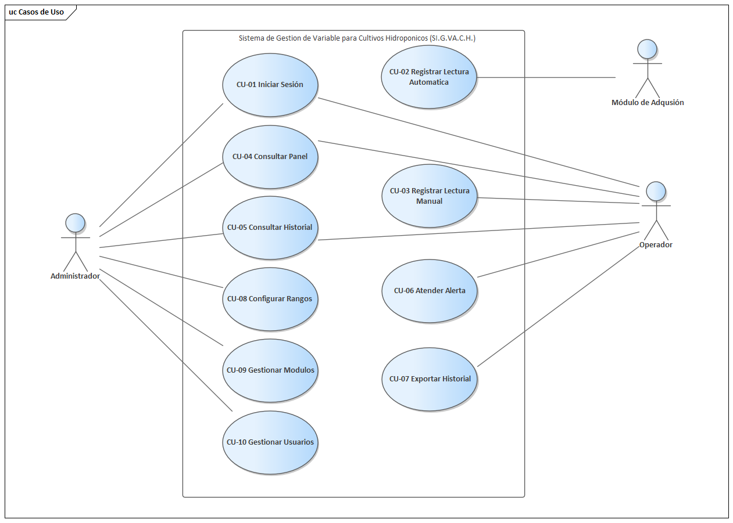
2.3.5 Casos de uso
Cada caso de uso corresponde a un requisito funcional del apartado 2.3.2.

El Administrador configura el sistema; el Operador registra las mediciones, atiende las alertas y consulta el panel y el historial.

Figura 2. Diagrama de casos de uso del sistema. Fuente: elaboración propia.
CU-01 Iniciar sesión
Actor principal: Usuario registrado (Administrador u Operador) · Precondición: la cuenta existe, está activa y tiene un perfil registrado.
Flujo principal: 1. El usuario abre la aplicación. 2. Ingresa su correo y su contraseña. 3. El proveedor de identidad valida las credenciales y emite el token. 4. El servicio resuelve el rol según el perfil y autoriza el acceso. 5. La aplicación presenta el panel con las acciones propias del rol.
Flujos alternativos: A1. Credenciales inválidas: el sistema informa el rechazo y no habilita ninguna vista. A2. Cuenta desactivada: el servicio responde 403 y la aplicación informa que la cuenta está desactivada.
Postcondición: la sesión queda iniciada con el rol resuelto por el servicio, no por la aplicación.
CU-03 Registrar una lectura manual
Actor principal: Operador · Precondición: sesión iniciada y un módulo de cultivo seleccionado.
Flujo principal: 1. El operador abre «Registrar medición». 2. Completa únicamente las variables que midió. 3. La aplicación envía los valores al servicio. 4. El servicio valida, evalúa contra el rango de referencia y almacena la lectura con origen manual. 5. El panel se vuelve a consultar y muestra los valores actualizados.
Flujos alternativos: A1. Valor no numérico: el servicio responde 422 y señala el campo rechazado. A2. Valor fuera de rango: la lectura se almacena con su estado y se genera la alerta correspondiente.
Postcondición: la lectura queda registrada y disponible en el historial del módulo.
CU-06 Atender una alerta
Actor principal: Operador · Precondición: existe al menos una alerta activa en el módulo.
Flujo principal: 1. El operador abre la lista de alertas. 2. Selecciona una alerta y revisa su valor, su rango y su lectura de origen. 3. Marca la alerta como atendida. 4. El servicio cambia el estado y la alerta pasa al historial. 5. El aviso del panel se actualiza con el número de alertas activas.
Flujos alternativos: A1. Sin conexión con el servicio: la aplicación informa el fallo como problema de conexión y ofrece reintentar, sin perder el estado de la pantalla.
Postcondición: la alerta queda atendida y conserva su registro en el historial.

2.4 Diseño de la solución

2.4.1 Arquitectura del sistema
Patrón arquitectónico adoptado: monolito modular variante del patrón monolítico en la que una única unidad desplegable se organiza internamente en módulos con responsabilidad separada con organización en capas (presentación, lógica de negocio y datos). El servicio constituye esa unidad desplegable: un programa, un proceso y una sola conexión con la base de datos. El sistema en su conjunto es distribuido, con cuatro niveles adquisición, servicio, datos y presentación, cuyos componentes (el módulo de adquisición, el servicio, los clientes web y móvil y la base de datos) se comunican por la red.
Justificación contra los requisitos, citándolos por ID: La decisión se argumenta contra los requisitos y no contra preferencias. RNF-07 exige que añadir una variable o un módulo de cultivo no obligue a modificar la interfaz ni la estructura de datos: el monolito modular lo consigue con un catálogo de variables y un modelo documental, sin la red entre servicios ni los despliegues múltiples que exigirían los microservicios. El requisito mínimo 1 exige un sistema desplegado y accesible: un solo despliegue y una sola base de datos reducen el riesgo operativo en un proyecto individual. La separación entre el nivel de servicio y el nivel de datos responde a RNF-02 (seguridad), porque el cliente no decide reglas ni accede a la base. El nivel de adquisición se mantiene separado y con identidad propia porque el dispositivo no puede resguardar credenciales de servicio (RNF-02) y RNF-08 exige conservar el origen de cada lectura.
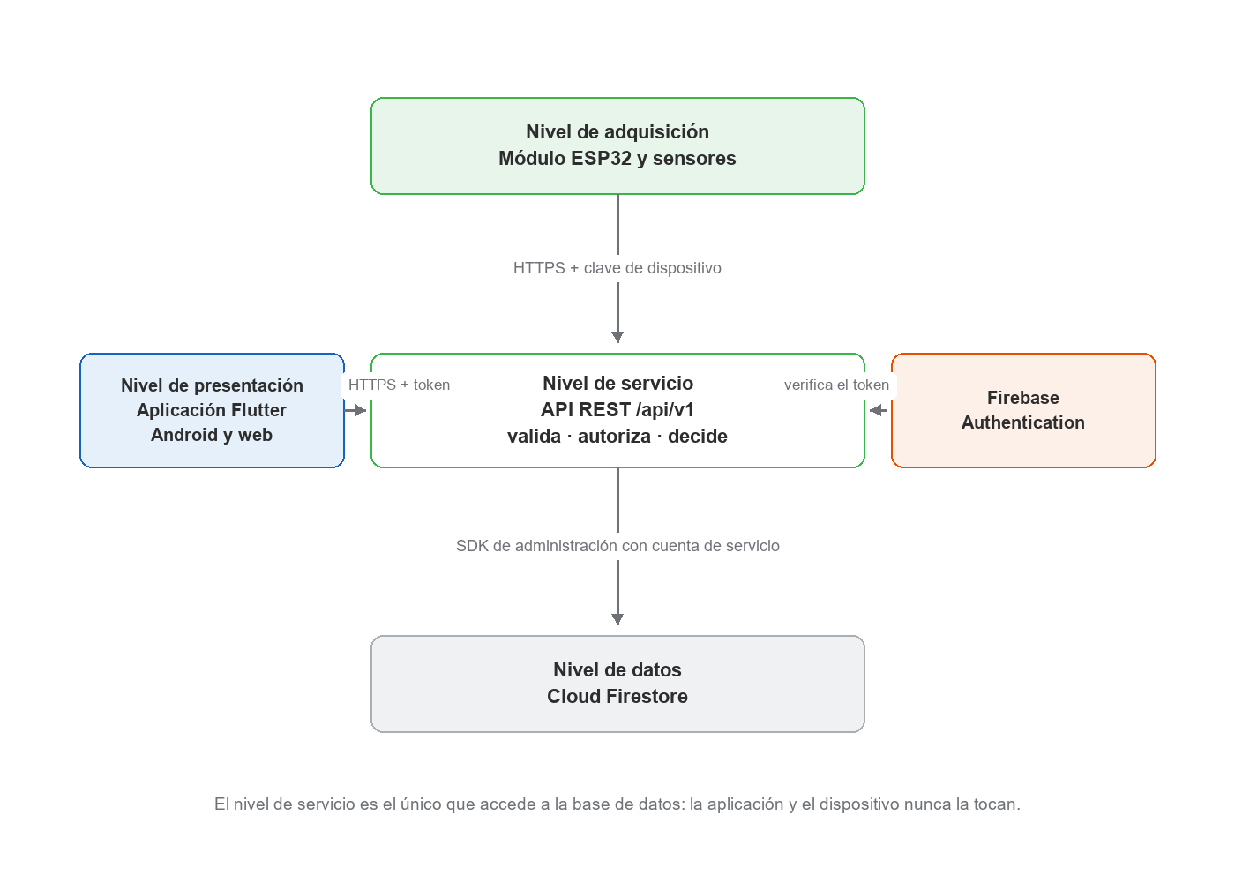
Figura 3. Arquitectura del sistema. Fuente: elaboración propia.
Componente | Responsabilidad | Tecnología | Se comunica con | Protocolo / formato
Aplicación web y móvil | Presenta la información y recoge las entradas del usuario; no decide reglas de negocio | Flutter 3.44.8 · Dart 3.12.2 | Servicio de la API · Firebase Authentication | HTTPS / JSON
Servicio de la API | Valida los datos de entrada, autoriza por rol y aplica las reglas de negocio del dominio | FastAPI sobre Python 3.13 | Aplicación · Cloud Firestore · Firebase Authentication · módulo de adquisición | HTTPS / JSON
Base de datos | Guarda el estado del dominio y lo sirve únicamente al servicio | Cloud Firestore | Servicio de la API (SDK de administración con cuenta de servicio) | gRPC / HTTPS
Proveedor de identidad | Verifica las credenciales y emite el token de sesión | Firebase Authentication | Aplicación (inicio de sesión) · Servicio de la API (verificación) | HTTPS / JSON
Módulo de adquisición | Mide las variables del cultivo y publica las lecturas | ESP32 (modelo por definir) | Servicio de la API, con su clave de dispositivo | HTTPS / JSON
Tabla 11. Componentes y responsabilidades. Fuente: elaboración propia.

2.4.2 Modelo de datos
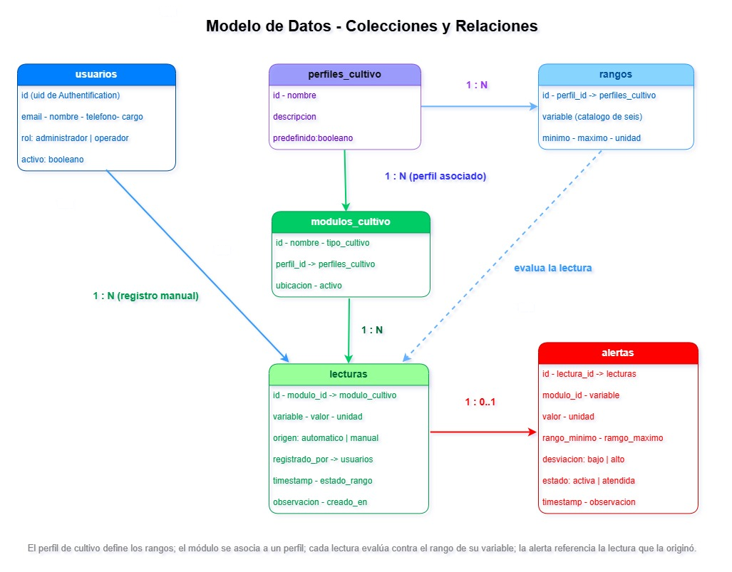
Figura 4. Modelado de datos. Fuente: elaboración propia.
Diccionario de datos — colección lecturas
Campo | Tipo | Longitud | Obligatorio | Restricción | Descripción
id | Texto | 20 | Sí | Identificador del documento | Identificador único de la lectura
modulo_id | Texto | 20 | Sí | Referencia a modulos_cultivo | Módulo de cultivo al que pertenece la lectura
variable | Texto | 12 | Sí | Catálogo de seis variables | Variable medida: ph, ec, tds, temp_solucion, temp_ambiental, humedad
valor | Numérico | — | Sí | Dentro del límite físico de la variable | Valor medido, en la unidad de la variable
unidad | Texto | 8 | Sí | Heredada del catálogo | Unidad de medida correspondiente a la variable
origen | Texto | 10 | Sí | automatico o manual | Procedencia de la lectura: módulo de adquisición o medición manual
registrado_por | Texto | 40 | No | Nulo en el envío automático | El campo registrado_por guarda el identificador del usuario que realizó la medición manual; lo resuelve el servidor a partir de la sesión y queda nulo cuando la lectura la envió el módulo de adquisición, porque entonces la lectura queda identificada por su módulo y su origen automático (RNF-08).
timestamp | Fecha y hora | — | Sí | ISO 8601 en UTC | Momento en que se realizó la medición
estado_rango | Texto | 10 | Sí | dentro, bajo, alto o sin_rango | Resultado de la evaluación del valor contra el rango vigente
observacion | Texto | 200 | No | — | Nota opcional del operador sobre la medición
Tabla 12. Diccionario de datos de la colección lecturas. Fuente: elaboración propia.
Las demás colecciones del modelo documental se detallan a continuación con el mismo formato que la anterior. Cada tabla corresponde a una entidad principal del modelo.
Diccionario de datos — colección modulos_cultivo
Campo | Tipo | Longitud | Obligatorio | Restricción | Descripción
id | Texto | 20 | Sí | Identificador del documento | Identificador único del módulo de cultivo
nombre | Texto | 60 | Sí | Entre 2 y 60 caracteres | Nombre con que se identifica la zona de cultivo
tipo_cultivo | Texto | 40 | Sí | Entre 2 y 40 caracteres | Especie que se cultiva en el módulo
perfil_id | Texto | 64 | Sí | Referencia a perfiles_cultivo | Perfil del que el módulo toma sus rangos de referencia
ubicacion | Texto | 120 | No | — | Ubicación física del módulo
activo | Booleano | — | Sí | Valor por defecto: verdadero | Un módulo inactivo no admite lecturas nuevas

Tabla 13. Diccionario de datos de la colección modulos_cultivo. Identifica cada zona de cultivo y el perfil del que toma los rangos con que se evalúan sus lecturas. Fuente: elaboración propia.
Diccionario de datos — colección perfiles_cultivo
Campo | Tipo | Longitud | Obligatorio | Restricción | Descripción
id | Texto | 20 | Sí | Identificador del documento | Identificador único del perfil
nombre | Texto | 60 | Sí | Entre 2 y 60 caracteres | Nombre del cultivo al que corresponde el perfil
descripcion | Texto | 200 | No | — | Nota sobre el perfil y la procedencia de sus rangos
predefinido | Booleano | — | Sí | Valor por defecto: falso | Distingue los perfiles del catálogo inicial de los creados por el usuario

Tabla 14. Diccionario de datos de la colección perfiles_cultivo. Reúne los rangos de referencia de un cultivo; cada módulo adopta uno. Fuente: elaboración propia.

Diccionario de datos — colección rangos
Campo | Tipo | Longitud | Obligatorio | Restricción | Descripción
id | Texto | 20 | Sí | Identificador del documento | Identificador único del rango
perfil_id | Texto | 64 | Sí | Referencia a perfiles_cultivo | Perfil al que pertenece el rango
variable | Texto | 32 | Sí | Catálogo de seis variables | Variable a la que se aplica el límite
minimo | Numérico | — | Sí | Menor que el máximo | Límite inferior del rango de referencia
maximo | Numérico | — | Sí | Mayor que el mínimo | Límite superior del rango de referencia
unidad | Texto | 16 | Sí | Heredada del catálogo | Unidad de la variable, tomada del catálogo del sistema

Tabla 15. Diccionario de datos de la colección rangos. Fija los límites de cada variable por perfil, con el mínimo menor que el máximo. Fuente: elaboración propia.

Diccionario de datos — colección alertas
Campo | Tipo | Longitud | Obligatorio | Restricción | Descripción
id | Texto | 20 | Sí | Identificador del documento | Identificador único de la alerta
lectura_id | Texto | 20 | Sí | Referencia a lecturas | Lectura que originó la alerta
modulo_id | Texto | 64 | Sí | Referencia a modulos_cultivo | Módulo en el que se produjo la desviación
variable | Texto | 32 | Sí | Catálogo de seis variables | Variable que salió del rango de referencia
valor | Numérico | — | Sí | Dentro del límite físico de la variable | Valor medido que provocó la alerta
unidad | Texto | 16 | Sí | Heredada del catálogo | Unidad correspondiente a la variable
rango_minimo | Numérico | — | Sí | Límite vigente al medir | Límite inferior aplicado en la evaluación de esa lectura
rango_maximo | Numérico | — | Sí | Límite vigente al medir | Límite superior aplicado en la evaluación de esa lectura
desviacion | Texto | 60 | No | — | Diferencia respecto del límite, ya formateada para presentación
estado | Texto | 10 | Sí | activa o atendida (dominio cerrado) | Situación de la alerta dentro del flujo de atención
timestamp | Fecha y hora | — | Sí | ISO 8601 en UTC | Momento de la lectura que originó la alerta
observacion | Texto | 200 | No | — | Nota del operador al marcar la alerta como atendida
Tabla 16. Diccionario de datos de la colección alertas. Referencia la lectura que la originó y copia los límites vigentes en ese momento: si después se modifica el rango del perfil, la alerta conserva la referencia con la que se evaluó. Es un dato histórico, no una consulta al valor actual. Fuente: elaboración propia.

Diccionario de datos — colección usuarios
Campo | Tipo | Longitud | Obligatorio | Restricción | Descripción
id | Texto | 64 | Sí | Igual al uid del proveedor de identidad | Identificador de la cuenta, emitido por Firebase Authentication
email | Texto | 120 | Sí | — | Correo con el que la cuenta inicia sesión
nombre | Texto | 80 | Sí | Entre 2 y 80 caracteres | Nombre de la persona responsable de la cuenta
rol | Texto | 20 | Sí | administrador u operador (dominio cerrado) | Rol que determina las operaciones habilitadas para la cuenta
activo | Booleano | — | Sí | Valor por defecto: verdadero | Una cuenta inactiva no puede operar sobre el sistema
telefono | Texto | 30 | No | — | Teléfono de contacto
cargo | Texto | 60 | No | — | Cargo o función dentro del cultivo
Tabla 17. Diccionario de datos de la colección usuarios. Guarda el perfil de la cuenta. El identificador del documento es el mismo uid que emite el proveedor de identidad, de modo que la autorización resuelve el rol sin una consulta adicional por correo. Fuente: elaboración propia.

2.4.3 Diseño de la interfaz
Criterios de usabilidad y accesibilidad aplicados: el estado de cada variable no se comunica solo por color, sino con una etiqueta de texto: Normal, Por encima del rango, Por debajo del rango, Sin rango configurado, y con el valor y sus límites a la vista; las acciones se identifican con texto y no solo con iconos; los cuatro estados de toda vista que consume datos: carga, con datos, vacío y con error, se anuncian con texto y distinguen el fallo de conexión del rechazo del servidor; los controles mantienen un tamaño táctil suficiente para su uso en teléfono; y el contraste de la paleta cumple la relación mínima de 4,5:1 exigida por RNF-03.
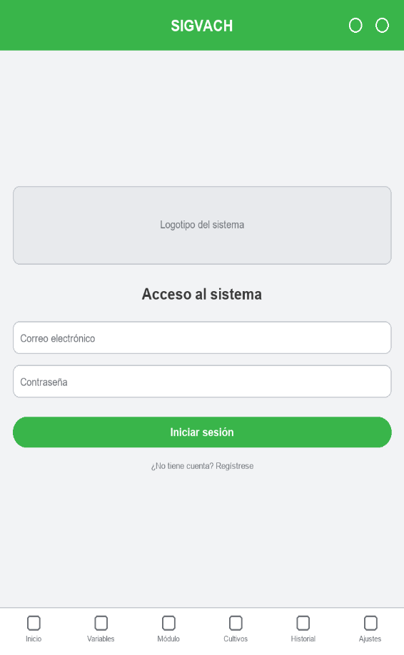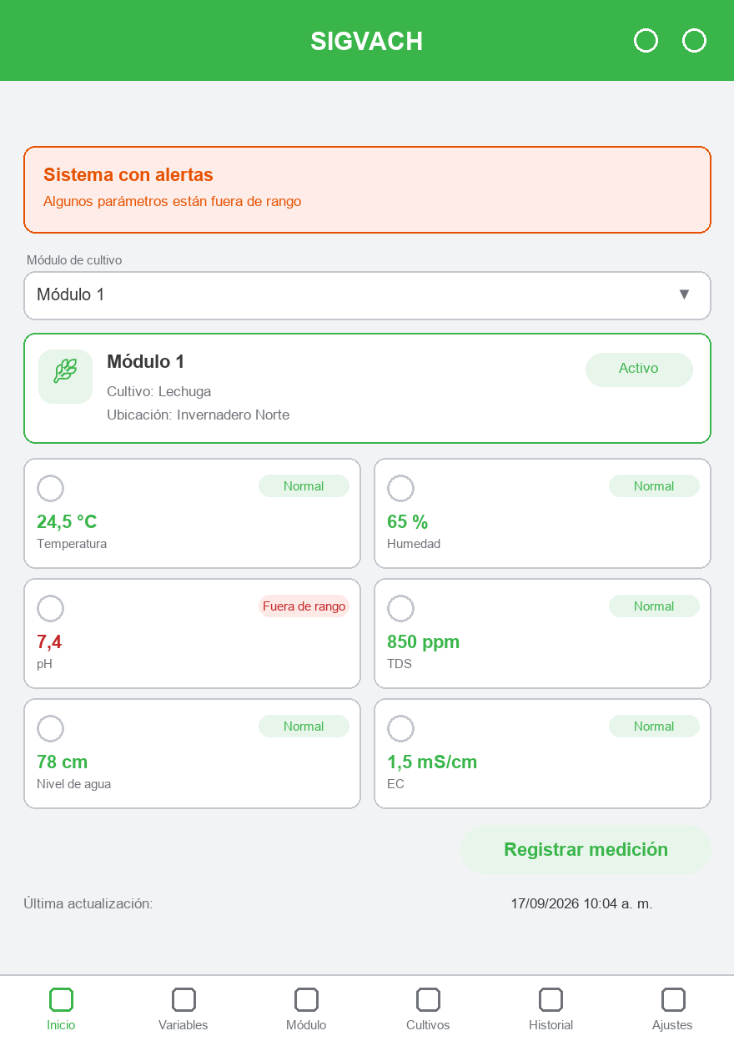
Figura 5. Wireframes de las pantallas principales. Fuente: elaboración propia.

2.4.4 Contrato de la interfaz de programación de aplicaciones
Método | Ruta | Auth | Rol | Parámetros | 2xx | Errores
GET | /api/v1/salud | No | — | — | 200 | —
POST | /api/v1/lecturas | Sí (clave de dispositivo) | Módulo de adquisición | variable, valor, unidad, timestamp | 201 | 401, 422
POST | /api/v1/lecturas/manual | Sí (token) | Operador | modulo_id, variable, valor, observacion | 201 | 401, 403, 422
GET | /api/v1/lecturas | Sí (token) | Operador | modulo_id, variable, desde, hasta, limite | 200 + lista | 401, 403
GET | /api/v1/lecturas/resumen | Sí (token) | Operador | variable, desde, hasta | 200 + resumen | 401, 403
POST · GET · PATCH  DELETE | /api/v1/modulos · /api/v1/modulos/{id} | Sí (token) | Administrador (escritura) · Operador (lectura) | nombre, tipo_cultivo, perfil_id, ubicacion, activo | 200 · 201 · 204 | 400, 401, 403, 404, 409
POST · GET · PATCH · DELETE | /api/v1/perfiles · /api/v1/perfiles/{id} | Sí (token) | Administrador (escritura) · Operador (lectura) | nombre, descripcion, predefinido | 200 · 201 · 204 | 400, 401, 403, 404, 409
POST · GET · PATCH  DELETE | /api/v1/rangos · /api/v1/rangos/{id} | Sí (token) | Administrador (escritura) · Operador (lectura) | perfil_id, variable, minimo, maximo | 200 · 201 · 204 | 400, 401, 403, 404, 409
GET · PATCH· DELETE | /api/v1/alertas · /api/v1/alertas/{id} | Sí (token) | Operador (consulta y atención) · Administrador (eliminación) | estado, modulo_id, observacion | 200 · 204 | 400, 401, 403, 404
GET · PATCH | /api/v1/usuarios/perfil | Sí (token) | Usuario autenticado | nombre, telefono, cargo | 200 | 401, 403, 422
GET | /api/v1/usuarios | Sí (token) | Administrador | — | 200 + lista | 401, 403
GET  PATCH  DELETE | /api/v1/usuarios/{uid} | Sí (token) | Administrador | nombre, telefono, cargo, rol, activo | 200 · 204 | 400, 401, 403, 404, 409, 422
GET | /api/v1/exportaciones/lecturas.csv | Sí (token) | Operador | variable, desde, hasta | 200 + archivo | 401, 403

Tabla 18. Contrato de la API. Fuente: elaboración propia.

2.5 Justificación del stack tecnológico
Componente | Versión | Función en el sistema | Criterio que motivó su selección
Frontend | Flutter 3.44.8 · Dart 3.12.2 | Aplicación web y móvil con una sola base de código | Requisito mínimo 4 y RNF-06 (adaptabilidad): un mismo componente responde a distintos anchos de pantalla, y RNF-04 (compatibilidad) se verifica en web y Android
Backend | FastAPI 0.141.1 · Python 3.13 · uvicorn 0.52.4 · firebase-admin 7.5.0 | Servicio REST con la validación, la autorización y las reglas de negocio | RNF-07 (mantenibilidad): validación declarativa de los datos, contrato documentado con OpenAPI desde el propio código y módulos con responsabilidad separada
Base de datos | Cloud Firestore | Persistencia del dominio con consultas filtradas e índices compuestos | Requisito mínimo 3 (persistencia con las operaciones del dominio) y RNF-01 (rendimiento): capa gratuita suficiente para el prototipo y escalabilidad sin administración de servidores
Autenticación | Firebase Authentication | Registro, inicio de sesión y emisión del token de identidad | RNF-02 (seguridad): delega la autenticación en un proveedor especializado y evita que el sistema almacene contraseñas
Despliegue | Firebase Hosting (capa gratuita) y servicio en Render (capa gratuita) | Publicación de la aplicación web y del servicio | Requisito mínimo 1: el sistema debe quedar accesible por una dirección pública, con las credenciales del servidor en variables de entorno
Control de versiones | Git con repositorio en GitHub | Historial de avance progresivo y documentación de ejecución | Requisitos mínimos 5 y 6: historial con fechas distribuidas, README de ejecución local y acceso concedido al docente
Otros | Open-Meteo (API pública) · http 1.6.0 · geolocator 14.0.3 (contexto complementario, fuera del alcance evaluado) | Contexto climático y consumo del contrato desde la aplicación | Funcionalidad complementaria de contexto; se eligió una API pública sin credenciales para no incorporar claves adicionales al proyecto (RNF-02)
Tabla 19. Stack tecnológico y criterios de selección. Fuente: elaboración propia.

2.6 Implementación
La implementación se realizó de forma incremental, siguiendo las iteraciones definidas en el apartado 2.2, y su avance se respalda en el historial del repositorio: cada componente descrito a continuación corresponde a confirmaciones fechadas y a pruebas automatizadas que pueden ejecutarse durante la defensa. El presente apartado no enumera funcionalidades previstas sino lo efectivamente construido, junto con las decisiones técnicas que lo sostienen y las dificultades que fue necesario resolver.

2.6.1 Componentes construidos
Servicio de la API. Es el componente que concentra la validación, la autorización y las reglas de negocio. Expone el contrato descrito en el apartado 2.4.4 mediante treinta y dos operaciones agrupadas en torno a los recursos de salud, lecturas, módulos de cultivo, perfiles, rangos de referencia, alertas, exportaciones y cuentas de usuario. Está organizado en módulos con responsabilidad propia: configuración, esquemas de validación, seguridad, servicios de dominio, repositorios de persistencia y rutas. Incluye dos repositorios intercambiables: Cloud Firestore para el despliegue y uno en memoria para el desarrollo y las pruebas, lo que permite ejecutar la totalidad de las pruebas sin credenciales ni conexión.
Módulo de evaluación y alertas. Constituye la regla de negocio central: al recibir una lectura, el servicio comprueba que el módulo exista y esté activo, resuelve el rango de referencia vigente según el perfil de cultivo asociado, evalúa el valor, lo almacena con el estado resultante y genera una alerta referenciada a la lectura cuando el valor sale del rango. La evaluación y el resumen de series se implementaron como funciones puras, sin efectos secundarios, de modo que puedan probarse de forma directa.
Capa de acceso al servicio en la aplicación. Comprende el cliente HTTP, que adjunta el token de identidad, traduce las respuestas de error del contrato y distingue el fallo de conexión del rechazo del servidor, además de los modelos de los recursos del contrato y los repositorios de módulos, lecturas, rangos, alertas y perfiles.
Interfaz de estados de las vistas. Se implementó un componente reutilizable que resuelve los cuatro estados de toda vista que consume datos: carga, con datos, vacío y con error, y un controlador de lecturas que publica el estado, el mensaje del fallo y las lecturas fuera de rango. El estado de error presenta mensajes distintos según se trate de un fallo de conexión o de un rechazo del servidor, porque exigen acciones distintas del usuario.
Módulo de adquisición (ESP32). Es el componente que cierra el sistema por el extremo del dato: un firmware propio, escrito sobre el marco de trabajo ESP-IDF de Espressif, que lee los sensores instalados en el módulo de cultivo y publica cada variable en el servicio por HTTPS, autenticándose con la clave propia del dispositivo. Mide de forma automática las seis variables: temperatura ambiental, humedad relativa, temperatura de la solución nutritiva, sólidos disueltos totales, conductividad eléctrica derivada y pH, con un ciclo de publicación de cinco minutos. La variable de pH se incorporó al cierre de la tercera iteración: el electrodo se recuperó con el remojo en solución de conservación, su señal atraviesa un divisor de tensión ÷2 antes de la entrada analógica del microcontrolador y la conversión se calibró con los patrones de 4,01 y 6,86, que dieron 1520 mV y 1280 mV, esto es, 84,2 mV por unidad de pH.
El firmware incorpora tres mecanismos que sostienen la integridad del registro:
La calibración de fábrica del convertidor analógico. El chip almacena en su memoria de configuración los valores de referencia con los que el fabricante caracterizó el convertidor; el firmware los recupera y los aplica, de modo que la tensión que informa es la medida y no una estimación por regla de tres. La diferencia es observable: con la estimación lineal el instrumento no distinguía su propio cero, que la calibración sitúa en 142 mV.
Una cola de lecturas pendientes en memoria no volátil. Cuando el servicio no responde porque la capa gratuita se suspende por inactividad, porque se interrumpió la red o porque el servicio no está disponible, la lectura no se descarta: se almacena en la partición no volátil del dispositivo y se reintenta en el ciclo siguiente. Cada lectura conserva la marca de tiempo del momento en que se midió, no la del reintento, de modo que el historial del cultivo permanece cronológicamente correcto. La cola se verificó con una interrupción provocada del servicio: diez lecturas acumuladas sobrevivieron a dos reinicios y a dos regrabaciones del firmware, y se publicaron con su hora original al restablecerse el servicio.
La validación del certificado del servidor. La comunicación se cifra y, además, el dispositivo comprueba la identidad del servidor contra el paquete de autoridades de certificación. Sin esa comprobación el tráfico quedaría cifrado, pero sin garantía sobre el interlocutor, lo que expondría la clave del dispositivo a un intermediario.
Los cuatro sensores del montaje actual se verificaron con ensayos propios, cuyos registros se conservan en el repositorio: el sensor de ambiente respondió de forma estable en su pin; la sonda de temperatura de la solución se contrastó contra el sensor de ambiente y ambos coincidieron dentro de 0,01 °C; y la respuesta del sensor de sólidos disueltos se comprobó por el método que indica su fabricante, con un incremento de 155 mV a 2 415 mV al alterar la concentración de la solución. La verificación de la compensación por temperatura arrojó una diferencia de 7,7 % frente a asumir la temperatura de referencia, lo que cuantifica el aporte del sensor de temperatura de la solución al resultado de conductividad.

2.6.2 Decisiones técnicas relevantes
La separación entre el nivel de servicio y el de datos. La aplicación no accede a la base de datos: toda lectura y toda escritura pasan por la API. La decisión se tomó porque la validación y la autorización no pueden depender del cliente, y porque el dispositivo de adquisición no debe portar credenciales de la base de datos.
La validación anclada al campo, y no al modelo. Los errores de validación señalaban el cuerpo completo de la petición en lugar del dato rechazado. Se trasladó la comprobación a validadores de campo para que la respuesta indique qué corregir (fragmento de la Figura 6).
La unidad se hereda del catálogo y el origen lo fija el servidor. El dispositivo puede declarar la unidad, pero el servicio la contrasta contra el catálogo y almacena la suya; y una lectura registrada por una persona no puede declararse automática. Ambas decisiones impiden que el cliente determine datos que son responsabilidad del servidor.
Los nombres de los roles como configuración. Los roles que habilitan la administración y la operación se leen de las variables de entorno y no de constantes del código, de modo que una definición distinta del alcance de roles no obligue a modificar la lógica de autorización.
La migración del firmware a un marco de trabajo nativo. El firmware del módulo se escribió primero sobre el entorno de Arduino, por ser el de menor resistencia para empezar, y se migró a ESP-IDF al comprobar que este último ofrece tres capacidades que el primero no: la calibración de fábrica del convertidor analógico, la validación del certificado del servidor en lugar de aceptar cualquiera, y el acceso a la partición de memoria no volátil para la cola de lecturas. La migración exigió reescribir el programa, pero cada uno de esos tres puntos se traduce en una mejora verificable de la calidad del dato o de su resguardo.
El intervalo de envío elegido por el consumo de la base. El módulo publica cada cinco minutos, de modo que se producen 288 ciclos diarios y, con seis variables por ciclo, 1 728 escrituras al día: el 8,6 % de la cuota gratuita diaria de Cloud Firestore. Si se suman las alertas de las lecturas fuera de rango y los reintentos de la cola, el consumo se mantiene por debajo del 10 %, que es el margen declarado.

2.6.3 Dificultades encontradas y su resolución
La validación señalaba el cuerpo en lugar del campo. La comprobación del valor se realizaba a nivel de modelo, de modo que la respuesta indicaba cuerpo y no el dato incorrecto. Resolución: se trasladó a un validador de campo, que accede a la variable ya validada para contrastar el valor contra los límites de esa variable. Una prueba automatizada fija el comportamiento.
El módulo de adquisición no podía autenticarse como se había previsto. El diseño inicial planteaba que el dispositivo publicara directamente en la base de datos con credenciales restringidas, lo que en la práctica exigía un token de cuenta de servicio imposible de resguardar en un microcontrolador. Resolución: el dispositivo se autentica con una clave propia contra la API, independiente de las credenciales de los usuarios.
El primer dato que el módulo publicaba después de encenderse era falso. El convertidor analógico del microcontrolador no queda listo al inicializarlo: durante los primeros segundos informa el valor correspondiente a su cero calibrado en todos los canales, de modo que la lectura parece una señal limpia y no lo es. Resolución: el firmware espera el tiempo de asentamiento medido antes de su primera lectura. El defecto era especialmente engañoso porque el dato entraba en la base con apariencia normal.
El servicio rechazaba las lecturas de temperatura sin explicar por qué. El servicio responde 422 con el mensaje «valor fuera de rango o variable desconocida», y el valor era correcto: lo que no coincidía era la unidad, que debe declararse con el símbolo de grado. Resolución: se contrastaron las unidades del firmware contra el catálogo del servicio y se dejó constancia de la fuente en el código, para que el error no se repita.

2.6.4 Fragmentos de código ilustrativos
Los fragmentos siguientes se incluyen por su valor ilustrativo de las decisiones descritas; el código completo reside en el repositorio.
Figura 6. Evaluación de una lectura contra el rango de referencia de su variable. (Fuente: archivo backend/app/servicios/evaluacion.py.)
def evaluar_lectura(valor: float, minimo: float | None, maximo: float | None) -> str:
"""Devuelve el estado de una lectura respecto de su rango de referencia.
Si no hay rango configurado para la variable, el estado es sin_rango:
la ausencia de referencia no es un valor fuera de rango.
"""
if minimo is None or maximo is None:
return ESTADO_SIN_RANGO
if valor < minimo:
return ESTADO_BAJO
if valor > maximo:
return ESTADO_ALTO
return ESTADO_DENTRO
Figura 7. Calibración de fábrica del convertidor analógico en el firmware del módulo de adquisición, que sustituye la estimación por regla de tres. (Fuente: archivo main/main.c.)
/* El ESP32 clásico admite un solo esquema de calibración: el de AJUSTE DE
* RECTA, que se apoya en los valores grabados en el eFuse de fábrica. El de
* AJUSTE DE CURVA existe únicamente en los ESP32-S2, S3 y C3. */
adc_cali_line_fitting_config_t configuracion = {
.unit_id = ADC_UNIT_1,
.atten = ADC_ATTEN_DB_12,
.bitwidth = ADC_BITWIDTH_DEFAULT,
.default_vref = TENSION_REFERENCIA_MV, /* campo exclusivo del ESP32 */
};
adc_cali_create_scheme_line_fitting(&configuracion, &manejador);
/* La primera conversión de un canal recién inicializado no es confiable: el
* convertidor necesita asentarse. Sin descartarla, informa 142 mV con
* dispersión cero, que parece una señal buena y no lo es. */
vTaskDelay(pdMS_TO_TICKS(ASENTAMIENTO_ADC_MS));

2.6.5 Estado de la implementación
Al cierre de este apartado se encuentran implementados y verificados cuatro componentes: el servicio de la API con sus reglas de negocio y su capa de persistencia, la capa de acceso al servicio en la aplicación, la interfaz de estados de las vistas y el firmware del módulo de adquisición.
La verificación se sostiene en doscientas dos pruebas automatizadas —ciento seis del servicio y noventa y seis de la aplicación—, que se ejecutan sin credenciales ni conexión, y en los ensayos de campo del módulo de adquisición consignados en el apartado 2.8, cuyos registros se conservan en el repositorio.
El primer despliegue público está en línea y es accesible desde cualquier red: la aplicación en https://sigvach26-bd.web.app y el servicio en https://sigvach-api.onrender.com, con la persistencia en Cloud Firestore y la evaluación de rangos operando en producción sobre las lecturas que publica el dispositivo.
La variable de pH quedó incorporada al cierre de la tercera iteración: el electrodo se recuperó con el remojo en solución de conservación, se montó el divisor ÷2 en la entrada analógica y la conversión se calibró con los patrones de 4,01 y 6,86. El módulo publica, por tanto, las seis variables del catálogo. Queda para el cierre la calibración del TDS con su patrón de conductividad de 1413 µS/cm, variable que hoy se publica con el factor de fábrica.

2.7 Seguridad
Los mecanismos de seguridad aplicados al sistema son los siguientes:
• Autenticación y gestión de la sesión. El acceso se realiza mediante Firebase Authentication con correo y contraseña. El proveedor verifica las credenciales y emite un token de identidad que la aplicación adjunta a cada petición; el servicio valida ese token antes de procesarla. La aplicación no almacena contraseñas —el proveedor las conserva aplicando una función de derivación de clave— y el cierre de sesión invalida el token en el cliente.
• Autorización por rol. El servicio resuelve el rol del usuario a partir del token validado y de su perfil, y autoriza cada operación conforme a los roles definidos en el apartado 2.3.1. La interfaz ajusta las acciones visibles al rol del usuario, pero esa adecuación es de presentación: la decisión de autorizar reside siempre en el servidor. Las reglas de seguridad de Cloud Firestore actúan como segunda barrera y cierran al cliente las colecciones del dominio, a las que únicamente accede el servicio con su cuenta de servicio. Los dos roles del apartado 2.3.1 se resuelven en la configuración del servicio y no en constantes del código: además de los niveles de operación y de administración, el servicio incorpora un nivel de solo consulta —previsto como extensión y ya cubierto por pruebas— que permite habilitar cuentas de visitante sin modificar la lógica de autorización.
• Autenticación del módulo de adquisición. El dispositivo no utiliza credenciales de usuario ni de la cuenta de servicio: se autentica con una clave propia, enviada en la cabecera X-Device-Key, que reside en las variables de entorno del servidor y puede rotarse sin afectar a los usuarios del sistema.
• Validación de datos de entrada. La validación se aplica en dos niveles. En el cliente, la interfaz impide el envío de campos incompletos o de tipo incorrecto. En el servidor, el servicio valida cada campo recibido —tipo, rango admitido, unidad y referencia al módulo y a la variable— y rechaza la petición con el código 422 indicando el campo que no cumple la condición. Esta doble barrera protege al sistema frente al envío de valores no esperados y frente a la manipulación directa de las peticiones, que es la vía de ataque más probable en una arquitectura cliente-servidor.
• Cifrado de credenciales y de las comunicaciones. Las contraseñas nunca son almacenadas por la aplicación y viajan únicamente hacia el proveedor de identidad sobre HTTPS; el resto de las comunicaciones —aplicación, módulo de adquisición, servicio y base de datos— se realizan también sobre HTTPS.
• Gestión de variables sensibles. Las credenciales y claves se gestionan mediante variables de entorno y no figuran en el documento ni en el repositorio de código. El repositorio incluye el archivo .env.example, que documenta las variables requeridas con valores vacíos o de ejemplo, y su archivo .gitignore excluye las claves del cliente de Firebase, el archivo de la cuenta de servicio y los almacenes de claves de firma de Android. Antes de la entrega se revisó el historial completo de confirmaciones en busca de credenciales —claves privadas, contraseñas y claves de dispositivo—, con resultado negativo, y se reemplazó la clave del módulo de adquisición que había conservado el valor de ejemplo publicado en la plantilla del repositorio.
• Verificación de las reglas de seguridad. Las reglas se publicaron y se comprobaron contra la base de datos real, no solo por inspección: consultando la interfaz de programación de Cloud Firestore sin credenciales, las cinco colecciones del dominio responden con permiso denegado, mientras que la misma consulta con la cuenta de servicio responde con acceso permitido. La comprobación quedó implementada como programa reproducible —de modo que pueda repetirse tras cualquier cambio en las reglas— y su resultado se documenta en el anexo correspondiente. Prueba que el único camino hacia los datos es el servicio, que es donde se validan las entradas y se autoriza por rol.
Verificación de los mecanismos (2 de octubre de 2026). Los mecanismos anteriores no se declaran por diseño: se comprobaron contra el sistema publicado.
• El rechazo lo decide el servidor. Con las dos cuentas de prueba y sin ninguna modificación en la aplicación, la misma ruta —GET /api/v1/usuarios, que es de administración— respondió 401 sin token, 403 con la sesión del operador y 200 con la del administrador, con el cuerpo de error {"codigo":"sin_permiso", …, "rol_actual":"operador"}. La medición quedó registrada en evidencia/cuentas-de-prueba-2026-09-29.txt. La interfaz, además, no ofrece esa opción al operador: la misma pantalla de Ajustes la muestra con la sesión del administrador (Figura 8) y no con la del operador, como se ve en las capturas C-19 y C-25 de la carpeta de evidencia.
• Una escalada de privilegios, encontrada y cerrada. El alta de un perfil admitía el rol de administrador para un correo concreto: quien consiguiera registrarse con esa dirección obtenía las atribuciones de administración sin que nadie se las concediera. La excepción se retiró de los dos lugares donde estaba —la regla de seguridad de Cloud Firestore y el repositorio de la aplicación—, de modo que el alta solo admite el rol de operación y el rol de administrador se concede después, desde el panel o desde el servicio. El conjunto de reglas publicado se comparó con el del repositorio y coinciden; la comprobación es reproducible con verificar_reglas_firestore.py y su resultado está en evidencia/reglas-firestore-2026-09-29.txt.
• Sin credenciales en el repositorio. Se revisó el historial completo de confirmaciones en busca de claves privadas, contraseñas y claves de dispositivo, con resultado negativo, mediante el programa scripts/verificar_sin_secretos.py, que puede volver a ejecutarse en cualquier momento. La clave del módulo de adquisición se rotó porque conservaba el valor de ejemplo publicado en la plantilla del repositorio.
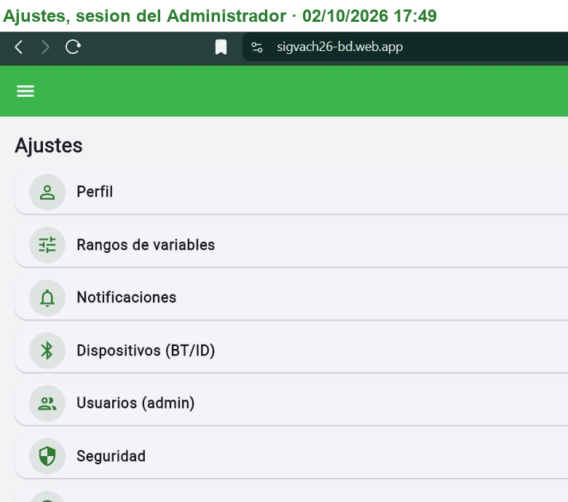
Figura 8. Ajustes con la sesión del administrador: la opción «Usuarios (admin)» aparece en la lista. Con la sesión del operador esa opción no existe, y el servicio responde 403 si se pide igual. Fuente: capturas de Proyecto SIGVACH/evidencia/capturas-2026-09-30/, tomadas sobre la dirección publicada el 2 de octubre de 2026.

2.8 Pruebas
Las pruebas se ejecutaron de acuerdo con el plan definido en la metodología y comprenden pruebas unitarias, de integración, de campo y de usabilidad. La Tabla 20 reúne los veinticuatro casos principales, cada uno vinculado a los requisitos del apartado 2.3, con el resultado obtenido y la evidencia que lo sostiene. Las capturas de pantalla se citan con la forma C-nn y corresponden a los archivos numerados de Proyecto SIGVACH/evidencia/capturas-2026-09-30/, tomados sobre la dirección publicada entre el 30 de septiembre y el 2 de octubre de 2026; el LEEME.md de esa carpeta indica la fecha, la cuenta y el contenido de cada una. Los informes de las herramientas se citan por su archivo en Proyecto SIGVACH/evidencia/.
Tabla 20. Casos de prueba principales
Identificador | Requisito | Escenario evaluado | Resultado esperado | Resultado obtenido | Estado
CP-01 | RF-01 | Inicio de sesión con credenciales válidas | Se habilita el acceso a las vistas correspondientes al rol | Verificado el 30/09 y el 02/10 sobre la aplicación publicada (C-01, C-02 y C-28, esta última con la cuenta del administrador). La identidad la resuelve el proveedor externo, que no se simula en las pruebas del servicio | Aprobado
CP-02 | RF-01 | Inicio de sesión con contraseña incorrecta | El sistema rechaza el acceso e informa el motivo | Verificado sobre la aplicación publicada: el proveedor rechaza la credencial y la interfaz informa el motivo | Aprobado
CP-03 | RF-01 | Acceso a una vista protegida sin sesión iniciada | El sistema redirige al inicio de sesión | Verificado en el despliegue y por inspección del guardián de sesión, que presenta el inicio de sesión mientras no haya usuario; además, el cliente no llega a la red sin token (prueba automatizada) | Aprobado
CP-04 | RF-02 | El Administrador administra las cuentas y los roles | Las cuentas y sus roles se gestionan desde el sistema y las acciones disponibles dependen del rol | Verificado el 02/10 sobre el sistema publicado: la pantalla de usuarios lista las cuentas con su rol y sus acciones de administración (C-30), y solo es alcanzable con el rol de administración —la opción está en Ajustes con esa sesión (C-29 y Figura 8) y no con la del operador (C-19 y C-25)—. El cambio de rol y su autorización están cubiertos por pruebas automatizadas del servicio. No se ejecutó el escenario completo de cambiar un rol y comprobar el efecto en el siguiente inicio de sesión | Parcial
CP-05 | RF-02 | Un usuario desactivado intenta operar sobre el sistema | El sistema deniega la operación | Aprobado con cuatro pruebas automatizadas: la cuenta desactivada no opera, no consulta su propio perfil y el administrador puede desactivarla | Aprobado
CP-06 | RF-03 | Alta, modificación y baja de un módulo de cultivo | Las tres operaciones persisten en la base de datos | El alta está cubierta por pruebas automatizadas, y también el rechazo de la baja cuando el módulo tiene lecturas asociadas (409). La modificación y la baja existen en el contrato del servicio, pero su persistencia no tiene prueba automatizada | Parcial
CP-07 | RF-05 | Envío de una lectura válida desde el dispositivo con la clave correcta | La lectura se almacena con su marca de tiempo y su origen automático | Aprobado con pruebas automatizadas —respuesta 201, estado evaluado, origen automático y unidad heredada del catálogo— y con los ensayos de campo del módulo: publica las seis variables en el despliegue desde el 2 de octubre de 2026, cinco de ellas desde el 23/09 (C-04, C-20 y C-24) | Aprobado
CP-08 | RF-05 | Envío de una lectura con clave de dispositivo inválida | El sistema responde 401 y no almacena la lectura | Aprobado: responde 401 y el repositorio queda sin lecturas almacenadas (prueba automatizada) | Aprobado
CP-09 | RF-05 · RNF-02 | Envío de una lectura con un valor de tipo incorrecto | El sistema responde 422 indicando el campo rechazado | Aprobado: la respuesta 422 señala el campo rechazado, y el cliente traduce ese rechazo hasta el formulario (pruebas automatizadas del servicio y de la aplicación) | Aprobado
CP-10 | RF-06 | Registro manual de una lectura | La lectura se almacena identificando su origen como manual | Aprobado en los dos niveles: las pruebas automatizadas comprueban que el origen lo fija el servidor y no el cliente, y sobre la aplicación publicada se recorrió el formulario completo (C-15 y C-16) con la confirmación del servicio al guardar seis lecturas (C-24) | Aprobado
CP-11 | RF-07 | Consulta de lecturas con los tres filtros aplicados | El resultado contiene solo las lecturas que satisfacen los filtros | El filtro por variable y el rechazo de una variable inexistente están cubiertos por pruebas automatizadas; los filtros por módulo y por periodo existen en el contrato y se componen en el cliente, y el historial se recorrió sobre el sistema publicado (C-06 a C-13), pero la combinación de los tres filtros no tiene prueba | Parcial
CP-12 | RF-08 | El Administrador modifica el rango de una variable | El nuevo rango se aplica a la evaluación de las lecturas posteriores | La modificación del rango y su autorización están cubiertas por pruebas automatizadas; falta la lectura posterior que compruebe la evaluación con el nuevo rango | Parcial
CP-13 | RF-09 | Recepción de una lectura fuera del rango vigente | Se genera una única alerta asociada a esa lectura | Aprobado: se genera exactamente una alerta, con la referencia a la lectura que la originó y el rango que se excedió (pruebas automatizadas). Verificado además sobre el sistema publicado: la alerta de pH 7,5 contra el rango 5,5 – 6,5 conserva su lectura de origen (C-21) y figura entre las activas (C-18) | Aprobado
CP-14 | RF-09 | Recepción de una lectura dentro del rango vigente | No se genera ninguna alerta | Aprobado: no se genera alerta, tampoco en el límite exacto del rango ni cuando la variable no tiene rango configurado (pruebas automatizadas) | Aprobado
CP-15 | RF-10 | El Operador marca una alerta como atendida | La alerta deja de figurar entre las activas y permanece en el historial | Verificado de punta a punta el 02/10 sobre el sistema publicado: la alerta del pH se ve activa y con su detalle (C-21), se atiende desde la interfaz (C-22) y reaparece en el historial conservando su lectura de origen y su marca de «Atendida» (C-23 y Figura 9). El rechazo al rol de solo consulta está cubierto por pruebas automatizadas | Aprobado
CP-16 | RF-11 | Apertura del panel de un módulo sin lecturas registradas | El panel presenta el estado vacío con la indicación de qué hacer para obtener datos | Aprobado: el controlador y el componente de estados presentan el estado vacío con la indicación de qué hacer, y no lo confunden con un error (pruebas automatizadas) | Aprobado
CP-17 | RF-11 | Apertura del panel sin conexión disponible | El panel presenta el estado de error con su mensaje, sin bloquearse | Aprobado: el fallo de conexión se distingue del rechazo del servidor, se presenta con su mensaje y el reintento recupera el panel cuando el servicio vuelve a responder (pruebas automatizadas). Sobre el sistema publicado, el panel informa además el estado con alertas (C-04 y C-20) | Aprobado
CP-18 | RF-12 | Consulta del historial de una variable en un periodo | La serie y los valores promedio, máximo y mínimo coinciden con el cálculo sobre los datos del periodo | El cálculo del promedio, máximo y mínimo está cubierto con datos conocidos, sobre una serie y sobre una serie vacía; la consulta acotada por periodo no tiene prueba | Parcial
CP-19 | RF-13 | Exportación del historial consultado | El archivo CSV contiene exactamente las lecturas de la consulta | El archivo se verificó con su tipo, su encabezado y su contenido, y se comprobó que no incluye campos ajenos a lo consultado; falta la exportación con filtros aplicados, cuya descarga desde la interfaz no se capturó | Parcial
CP-20 | RNF-02 | Petición a un recurso del dominio sin token de identidad | El sistema responde 401 y no devuelve datos | Aprobado: responde 401 sin devolver dato alguno, también con la cabecera mal formada o con un token no reconocido (pruebas automatizadas), y se midió contra el servicio publicado —GET /api/v1/usuarios responde 401 sin token, 403 con la sesión del operador y 200 con la del administrador, en cuentas-de-prueba-2026-09-29.txt— | Aprobado
CP-21 | RNF-05 | Petición al endpoint de salud tras quince minutos sin uso | El servicio responde dentro del margen que admite el requisito —hasta sesenta segundos en la primera petición tras la inactividad— y confirma que alcanza la base de datos | Medición del 25/09: el servicio respondió en 0,4 a 1,0 segundos con {"estado":"ok","entorno":"produccion","base_de_datos":"conectada"}. Durante la operación no se alcanza la suspensión por inactividad, porque el módulo de adquisición publica cada cinco minutos y mantiene el servicio despierto | Aprobado
CP-22 | RNF-03 | Prueba de usabilidad con tres usuarios | Los usuarios completan las tres tareas principales en cinco minutos o menos | Sin ejecutar. Requiere una sesión presencial con usuarios; el guion y la tabla de registro están previstos y no se registra resultado todavía | Pendiente
CP-23 | RNF-06 | Visualización de las pantallas en tres anchos de pantalla | No aparece desplazamiento horizontal en ninguno de los tres | Sin ejecutar. La verificación con capturas en 320, 768 y 1920 px es la tarea T-19 del tablero y sigue en el backlog; los bocetos de la interfaz no sustituyen esa evidencia | Pendiente
CP-24 | RNF-01 | Consulta del historial con el tamaño de página que usa el panel y con páginas grandes | El 95 % de las consultas responde en 800 ms o menos | No cumple con páginas grandes. Medido el 30/09 contra el servicio publicado: cumple con el tamaño que usa el panel —percentil 95 de 536 ms con cinco registros, 15 de 15 dentro del objetivo— y no cumple con 50 registros (percentil 95 de 984 ms, 13 de 15) ni con 200 (percentil 95 de 1042 ms, 1 de 20, con una máxima de 1726 ms). La corrección prevista es la optimización de la consulta, con su medición antes y después, y corresponde a la cuarta iteración: el panel pagina de a cinco registros y nunca solicita doscientos | No cumple

Fuente: Elaboración propia.
Casos que no dieron el resultado esperado. Tres escenarios fallaron en su primera ejecución y su corrección quedó registrada, que es lo que permite afirmar que la tabla no está escrita de memoria.
Escenario que falló | Qué se obtuvo | Corrección aplicada
Consulta con páginas grandes (CP-24) | Percentil 95 de 984 ms con 50 registros y de 1042 ms con 200, contra un objetivo de 800 ms | Pendiente y declarada. El panel usa cinco registros por consulta, donde sí cumple; la optimización de la consulta con índice y proyección de campos es de la cuarta iteración
Publicación de la variable de pH | El servicio respondió 422 y no almacenó la lectura: la unidad publicada no coincidía con la del catálogo, que para el pH está declarada como cadena vacía | El firmware dejó de enviar una unidad para esa variable y pasó a publicarla como el catálogo la declara. La comprobación de que las seis variables llegan se hizo con la respuesta del servicio (C-24)
Reconexión del módulo tras la actualización del firmware | El módulo no volvió a la red y dejó de publicar: en el archivo de configuración habían quedado los valores de ejemplo de la plantilla | Se restituyeron las credenciales de la red real y se volvió a grabar el firmware. La publicación se reanudó en el mismo ciclo, y desde entonces se comprueba el ciclo completo después de cada grabación

De los veinticuatro casos de la Tabla 20, quince quedaron aprobados, seis de forma parcial —el escenario declarado tiene una parte verificada y otra pendiente de prueba, que se indica en la propia fila—, dos sin ejecutar y uno con resultado negativo, declarado con su medición y con la corrección prevista. Los casos aprobados se sostienen en las pruebas automatizadas de los apartados anteriores, en las mediciones hechas sobre el sistema desplegado, en el recorrido funcional con capturas fechadas y en los ensayos de campo del módulo de adquisición. Los dos casos sin ejecutar son la prueba de usabilidad con usuarios y la verificación de adaptabilidad en tres anchos de pantalla: la primera exige una sesión presencial y la segunda, las capturas correspondientes; ninguna de las dos se sustituye con los bocetos de la interfaz.
Pruebas automatizadas. El conjunto asciende a doscientas dos pruebas, ejecutadas el 29 de septiembre de 2026 sin fallos. El servicio reúne ciento seis pruebas en nueve archivos: autenticación y autorización por rol (14), contrato del recurso de lecturas (19), reglas de evaluación y resumen de series (11), validación de entradas (13), rol de solo consulta (12), cuentas y perfil de usuario (26), nombre del perfil en las respuestas de módulos (4), orden de los módulos (2) y semilla del modo de demostración (5). La aplicación reúne noventa y seis casos en ocho archivos: cliente del servicio (19), repositorios y modelos del contrato (25), panel de visualización (16), lecturas (12), estados de las vistas (10), vocabulario de roles (10), encabezado del menú (3) y conversión del clima (1). Se ejecutan con python -m pytest desde el directorio backend y con flutter test, respectivamente, y sus reportes quedaron versionados en evidencia/pytest-2026-09-29.txt y evidencia/flutter-test-2026-09-29.txt. Ninguna requiere credenciales ni conexión: el servicio sustituye Cloud Firestore por un repositorio en memoria y el verificador de identidad por uno simulado, y la aplicación emplea un servicio simulado, de modo que las pruebas pueden repetirse íntegramente durante la defensa.
Evidencia del nivel funcional. Los casos que se verifican sobre la interfaz se recorrieron en la dirección publicada, con las dos cuentas de prueba y con capturas fechadas: son treinta y una, tomadas entre el 30 de septiembre y el 2 de octubre de 2026, y cada una conserva la barra de direcciones del navegador y el reloj del sistema, que son lo que las hace verificables. La carpeta Proyecto SIGVACH/evidencia/capturas-2026-09-30/ contiene las imágenes y su índice —con la fecha, la cuenta y el contenido de cada una, además de la correspondencia con los casos de esta tabla—, y en ella quedaron aparte las tomas descartadas y la constancia de que la pantalla de usuarios se anonimizó antes de incorporarla, para no exponer datos personales de terceros.
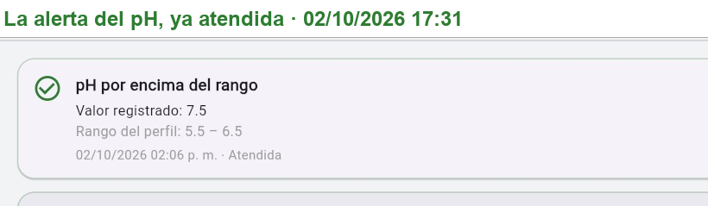
Figura 9. La alerta del pH, ya atendida: la misma alerta que se veía activa con su lectura de origen aparece ahora en el historial con su marca de «Atendida». El recorrido completo —activa, acción y resultado— está en las capturas C-21, C-22 y C-23. Fuente: capturas de Proyecto SIGVACH/evidencia/capturas-2026-09-30/, tomadas sobre la dirección publicada el 2 de octubre de 2026.

